Ordine degli Psicologi della Toscana
Cara Collega, Caro Collega,

da oggi è possibile usufruire gratuitamente dei seguenti corsi FAD, già attivi sulla piattaforma www.oscampus.it.

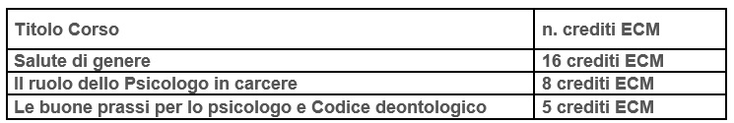

Per chi ha già usufruito della piattaforma in passato, le credenziali restano invariate, mentre tutti gli altri iscritti OPT possono accedere ai corsi utilizzando la password di primo accesso “changeme” (senza “). Lo username corrisponde al numero di iscrizione all'Ordine composto da 5 cifre.
Buona formazione!

Un caro saluto,
Lauro Mengheri
Presidente

Ordine degli Psicologi della Toscana
Via Panciatichi 38/5 - 50127 Firenze (FI)
Tel: 055-416.515 | Fax: 055-414.360
Email: mail@psicologia.toscana.it | PEC: psicologi.toscana@pec.aruba.it

Cancella iscrizione | Invia a un amico
Ricevi questa email perché ti sei registrato sul nostro sito e hai dato il consenso a ricevere comunicazioni email da parte nostra.
ORDINE DEGLI PSICOLOGI DELLA TOSCANA, PANCIATICHI 38/5, FIRENZE, 50127 FI IT
www.ordinepsicologitoscana.it - Tel: 055-416.515

